网络应试平台使用指南(考生版)

法学院2023年推免生复试采用单机位网络远程复试，采用**“腾讯会议”**平台进行。请考生提前下载、注册、熟悉操作流程，准备好身份证、诚信复试承诺书、空白草稿纸、中性笔等材料。

**一、前期准备**

1.考生关注法学院官网相关通知，提前熟悉了解《法学院推免生招生复试安排》《网络应试平台使用指南（考生版）》《兰州大学研究生诚信应试承诺书》的内容，关注本人分组情况，及时参加面试。

2.考生提前准备好具有音频和视频传输功能的网络远程考试所需设备，安装软件客户端，熟练操作，并保持手机畅通，保证所有设备电量充足，以便及时联系。

腾讯会议移动设备使用支持iOS、Android及微信小程序：

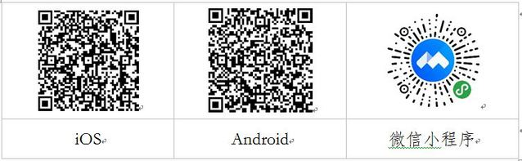

复试“单机位”及设备要求：考生需要准备可以支持“单机位”运行的设备。需要具备摄像头、麦克风的电脑（台式机、笔记本、平板电脑）或智能手机，保障视频和音频的传输，面试设备笔记本/台式机务必提前安装office、pdf阅读器，保证可以正常打开word、ppt、pdf文件。

如果电脑、手机本身配置的摄像头、麦克风效果较好，可直接使用，如果效果不理想，应提前配好摄像头、麦克风。考试全程不允许佩戴耳机、耳饰。考试全程须保证设备电量充足、网络连接正常。**考试进行中须关闭移动设备录音、录屏、音乐、闹钟等可能影响正常考试的应用程序，并取消锁屏和息屏的时间，准备好充电设备，以免电量不足及时充电。**

3.保障网络远程考试网络要求：考生提前测试设备和网络，须保证所有使用设备电量充足（全程要连接充电设备，以防中途没电）、网络流量足够、网络连接正常，能满足复试要求。

保障网络远程考试空间要求：独立、明亮、安静的初、复试空间。除考试要求的设备和物品外，考试场所考生座位1.5米范围内不得存放任何书刊、报纸、资料、电子设备等。考生应独自在安静明亮的环境独立完成考试，不得有其他人进出。考试开始前，考生应当根据考务人员的指令，手持面试机位摄像头，环绕360°展示本人应试环境。

1. 加入会议要求**您的名称为“序号+姓名”，**序号就是面试分组的序号。如下图：

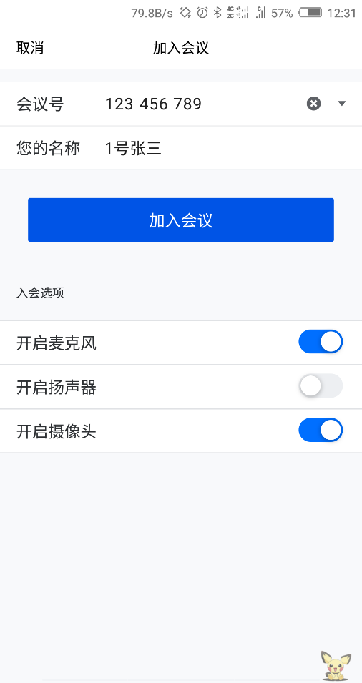

考生进入腾讯会议后，首先进入候考室，待管理员允许后方可进入面试。

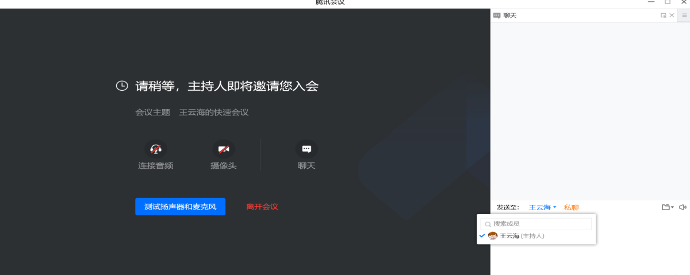

详细复试流程参见兰州大学法学院2023年硕士研究生推荐免试

复试安排。